Lengte en gewicht (1)

Ga naar http://www.math4all.nl/XL/XL07stat1.html
Download het Excel bestand Lengte en Gewicht
Voer het practicum uit en raadpleeg eventueel onderstaande tips.

De statistische functies
Tip 1.
- Klik in de tabel bij de meisjes op het getal 1,74 achter modale lengte.
- Je ziet dan in de formuleregel de formule:
- Kopieer deze formule inclusief het =-teken waarmee iedere formule begint en druk na het kopiëren op escape.
- Plak de formule in cel M4
- Selecteer de formuleregel het blauwe gedeelte: B4:B23 en selecteer daarna met je muis de cellen I4 tot en met I21. Als het goed is heb je de formule correct aangepast voor de meisjes in

Tip 2.
- Bij kwartielafstand staat bij de jongens de formule =$F$9-$F$8
Het dollar teken staat voor absolute cel, kolom of rij verwijzing
- Kopieer deze formule naar cel M10 en pas ‘m aan voor de meisjes.
- Als je goed gedaan hebt, krijg je deze tabel voor de meisjes.
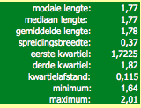

Een frequentietabel maken
Zo moet het worden, met in iedere cel J28 t/m J48 de formule: =INTERVAL(I4:I21;I28:I44)
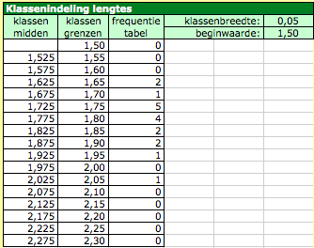

Diagrammen maken
Als je een andere versie van Excel hebt, zoek dan zelf uit hoe je een mooie grafiek kan maken. Zorg dat de horizontale as de goede getallen bevat en dat de grafiek de juiste titel krijgt.

Het practicum afsluiten
Om het practicum af te sluiten, neem je uiteraard gegevens uit je eigen onderzoek van de waterweek. Verwerk deze gegevens in Excel of een ander spreadsheet programma. Upload je statistische verwerking in G3 wiskunde bij hoofdstuk 3 waterweek. Mochten jouw gegevens hiervoor ongeschikt zijn, dan mag je het resultaat van dit practicum uploaden:
1 per groepje, vergeet jullie namen en klas niet.

